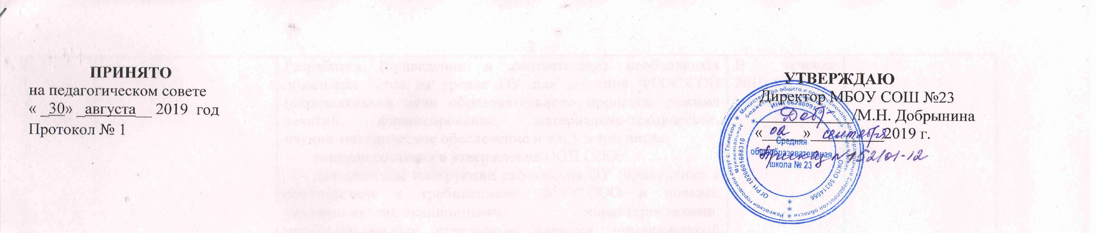

План мероприятий «дорожная карта»
по обеспечению введения ФГОС среднего общего образования в МБОУ СОШ №23

№  строки | Направления мероприятий | Мероприятия | Срок  исполнения | Ответственные  исполнители
1 | 2 | 3 | 4 | 5
1. | Нормативно-правовое, методическое и аналитическое обеспечение введения и реализации ФГОС СОО | Разработка и утверждение плана-графика (сетевого графика, дорожной карты) введения ФГОС СОО. | август 2019 года | Администрация МБОУ СОШ №23
1. |  | Разработка (приведение в соответствие) необходимых локальных актов на уровне ОУ для введения ФГОС СОО (определяющих цели образовательного процесса, режима занятий, финансирование, материально-техническое, научно-методическое обеспечение и т.п.), в том числе:  - порядок создания и утверждения ООП СОО;  - должностные инструкции работников ОУ (приведение в соответствие с требованиями ФГОС СОО и новыми тарифно-квалификационными характеристиками, профессиональным стандартом педагога, номенклатурой должностей работников образования) | В течение 2019-2020 учебного года
2. | Обеспечение организационных условий введения и реализации ФГОС СОО | Организация деятельности (или создание, в случае отсутствия) организационной структуры на уровне образовательного учреждения, координирующей и обеспечивающей деятельность по введению и реализации ФГОС СОО | сентябрь 2019 года | Администрация  Метод.совет
2. |  | Планирование методической работы, обеспечивающей сопровождение введения ФГОС СОО | сентябрь 2019 года
2. |  | Создание условий для участия педагогических работников в учебно-методических объединениях системы образования | В течение 2019-2020 учебного года
3. | Кадровое обеспечение введения и реализации ФГОС СОО | Подготовить план-график повышения квалификации педагогических и руководящих работников ОУ в связи с введением ФГОС СОО | Сентябрь -октябрь 2019 г. | Администрация ОУ
3. | Кадровое обеспечение введения и реализации ФГОС СОО | Организация и проведение совещаний и семинаров (вебинаров) для педагогов ОУ. | В течение 2019-2020 учебного года | Администрация ОО совместно с метод центром МКУ ЦСУ
3. | Кадровое обеспечение введения и реализации ФГОС СОО | Сопровождение молодых специалистов по вопросам реализации ФГОС СОО | В течение 2019-2020 учебного года | Администрация ОУ, руководители ШМО
3. | Кадровое обеспечение введения и реализации ФГОС СОО | Осуществление работы по уточнению (корректировке) показателей эффективности деятельности педагогов ОУ, в соответствии с показателями эффективности деятельности ОУ | В течение 2019-2020 учебного года | Администрация ОУ, руководители ШМО
4. | Финансово-экономическое обеспечение введения и реализации ФГОС СОО | Реализация механизмов организации сетевого взаимодействия по предоставлению дополнительных образовательных услуг, в целях реализации моделей организации образовательного процесса в соответствии с ФГОС СОО
5. | Создать необходимые материально-технические условия для реализации ФГОС | Оценка материально-технических условий осуществления образовательного процесса относительно требований ФГОС СОО. | до 1 сентября 2020 года | Администрация ОУ
5. |  | Разработка программы развития оснащенности ОУ. | 2020-2025 годы | Администрация ОУ
5. |  | Продолжить обновление материально-технической базы ОУ, необходимой для обеспечения введения ФГОС СОО  включающей:  - средства информационных и коммуникационных технологий (современный компьютер с установленным пакетом офисных программ, проекционное оборудование, интерактивная доска, множительная техника);  - цифровые образовательные ресурсы;  - учебно-методическую литературу;  - учебно-практическое и лабораторное оборудование;  - экранно-звуковые средства;  специфические объекты для художественно-эстетической, трудовой, спортивной деятельности. | 2020-2025 годы | Администрация ОУ
5. |  | Проведение анализа обеспеченности учебниками обучающихся, выявление потребности в учебниках, включенных в федеральные перечни учебников, на учебный год | 2020 г. | Администрация ОУ, библиотекарь
5. |  | Определение списка учебников в соответствии с утвержденным федеральным перечнем учебников, рекомендованных к использованию при реализации имеющих государственную аккредитацию образовательных программ начального общего, основного общего, среднего общего образования учреждениями, осуществляющими образовательную деятельность, а также учебных пособий, допущенных к использованию при реализации указанных  образовательных программ такими учреждениями | 2020-2021 годы | Администрация, библиотекарь
5. |  | Установление порядка пользования учебниками и учебными пособиями обучающимися, осваивающими учебные предметы, курсы, дисциплины (модули) за пределами федеральных государственных образовательных стандартов
5. |  | Закуп учебников в соответствии с федеральными перечнями учебников;  организация получения, хранения и бухгалтерского учета поступающих учебников; инвентарного учета, сбора и выдачи учебников обучающимся в соответствии с действующими нормативными актами;  обеспечение сохранности учебников | Постоянно | Администрация, библиотекарь
5. |  | Продолжить создание условий по формированию доступной среды образования детей-инвалидов | Постоянно | Администрация, библиотекарь
5. |  | Совершенствование реализуемых ООП | 2020-2021 | Администрация ОУ
6. | Информационное обеспечение введения и реализации ФГОС ООО | Широкое информирование общественности через СМИ и официальные сайты ОУ о ходе введения и реализации ФГОС СОО | 2020-2022 годы | Администрация ОУ
6. | Информационное обеспечение введения и реализации ФГОС ООО | Обеспечение своевременности предоставления информации для открытого электронного мониторинга и обязательной публичной отчетности ОУ |  | Администрация ОУ
6. | Информационное обеспечение введения и реализации ФГОС ООО | Размещение планов мероприятий по улучшению качества работы на своих официальных сайтах в информационно-телекоммуникационной сети "Интернет".  Обеспечение их выполнения. | 2020-2022 годы | Администрация ОУ
6. | Информационное обеспечение введения и реализации ФГОС ООО | Изучение общественного мнения участников образовательного процесса по вопросам введения ФГОС СОО и внесения возможных дополнений в содержание ООП СОО | 2020-2022 годы | Администрация ОУ
6. | Информационное обеспечение введения и реализации ФГОС ООО | Обеспечение доступности информации о деятельности ОО и возможности получения гражданами услуг в области образования в электронном виде (Распоряжение Правительства Свердловской области от 22.07.2013 № 1021-РП) | Постоянно | Администрация ОУ

